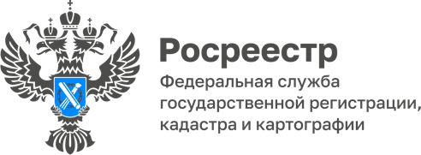

Началась работа по регистрации земельных участков в Среднеахтубинском районе Волгоградской области для многодетных семей
После того, как 14 июня руководитель территориального управления Росимущества Александр Хрипко подписал распоряжение о передаче более 30 гектар земли администрации Краснослободска, Среднеахтубинского района для обеспечения многодетных семей, семей с детьми - инвалидами бесплатными участками, Управление Росреестра по Волгоградской области сразу подключилось к данной работе.
Первая запись о праве собственности на земельный участок за городским поселением города Краснослободск, Среднеахтубинского района Волгоградской области, внесена 20.06.2022. После проведения данной процедуры, земли будут передаваться многодетным семьям и семьям с детьми - инвалидами, которые стоят в очереди на получение участков.
Правовая экспертиза представленных на регистрацию документов, ввод данных и сама государственная регистрация права собственности на земельный участок заняла чуть более одного рабочего дня.
«Данная работа стоит на особом контроле руководства Управления, ведь регистрация земельных участков в собственность многодетных семей и семей имеющих детей - инвалидов является одной из приоритетных социальных задач, позволяющих решить жилищные проблемы более 250 семей жителей региона», - объяснила заместитель руководителя Управления Росреестра по Волгоградской области Татьяна Кривова.

С уважением,
Балановский Ян Олегович,
Пресс-секретарь Управления Росреестра по Волгоградской области
Mob: +7(937) 531-22-98
E-mail: pressa@voru.ru

